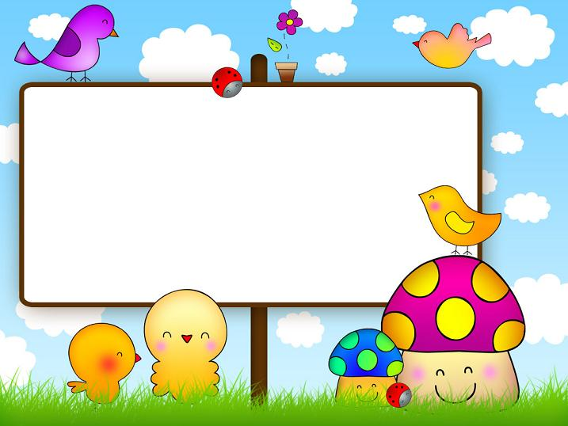
Exercise
The Letter (Uu)
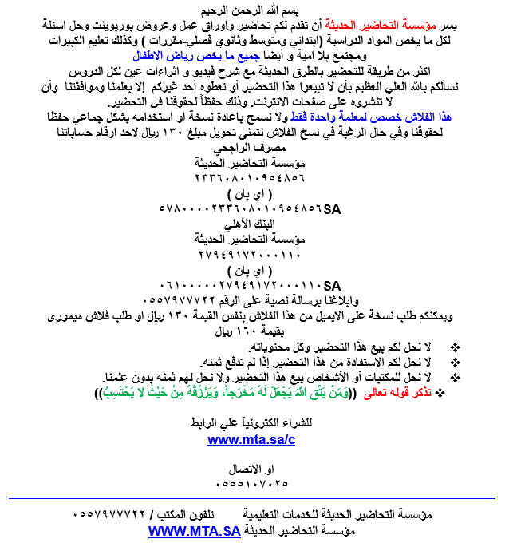
اسم الطفل: التاريخ: / / 14هـ
اليوم: عدد محاولات كتابة الحرف: ........
Exercise 1
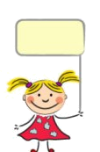

Write the letter (Uu):
U
Umbrella


U
U

